【香港藝術中心ifva】
影像無國界電影節2022
多元探討少數族裔主題 以影像打破刻板印象
2022年10月28至30日
@香港藝術中心古天樂電影院
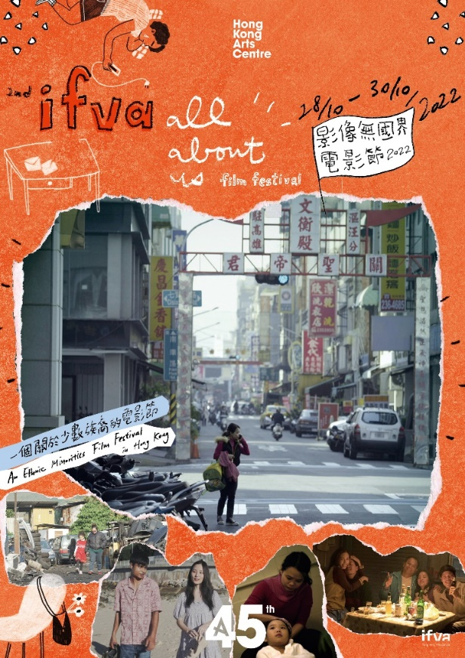

由香港藝術中心主辦，【影像無國界電影節2022】將於10月28至30日舉行，在香港藝術中心古天樂電影院放映一系列以少數族裔移工為題的影像作品，同場亦會上映多部由本地少數族裔青年創作的短片。香港藝術中心之旗艦節目ifva致力推動短片與影像媒體創作，除年度比賽及影展外，並於2009年起開辦「影像無國界」創意影像計劃，為在港少數族裔青年免費提供影像教育，出產無數短片，並培育了不少影像創作人及演員。去年更發展成「影像無國界電影節」，為香港首個少數族裔電影節。今年將放映多部獲國際獎項及提名的海外作品，集中關注亞洲地區少數族裔以及移工議題，由入圍2022年美國辛丹斯電影節評審團獎的紀錄片《Free Chol Soo Lee》揭開序幕，亦有兩場ifva亞洲新力量組創作人的作品放映，包括獲柏林影展奧迪短片獎的新加坡導演曾威量個人作品選，以及獲本年台灣金馬提名的台灣導演曾英庭及馬來西亞導演廖克發的精選短片。香港導演洪光賢帶來紀錄片《十三街的非洲鼓》，以及多部由影像無國界學員創作的短片。電影節亦將舉辦多場社區放映，衝破種族、地域、語言等界限，打破對「少數」的刻板印象，與觀眾分享更多元的聲音。

亞洲作品關注移工生活 本地創作打破刻板印象
電影節開幕電影美國紀錄片《Free Chol Soo Lee》入圍2022年美國辛丹斯電影節評審團獎，作品聚焦一宗發生在70年代美國的韓國移民被誣告為兇手的事件，在上訴多年後終獲媒體關注及追查，並引發出一場意料之外的社會運動。

《家的重量：曾威量專題作品選》精選新加坡導演曾威量多部短片作品，簡約的攝影風格及敘事結構，透過影像展現出不同角度的人文關懷。是次作品選將放映三部作品，柏林影展奧迪最佳短片《禁止下錨》談骨肉分離之痛，《妹妹》以一鏡到底記一次企圖自殺事件，亦有《一抔黃土》中因土地問題而不得不被迫遷移先人墓地的荒謬。

《漂泊異鄉人：外籍移工在台灣》設兩場放映，ifva創作人短片作品選聚焦外籍移工身在異鄉的生活與無常，放映台灣導演曾英庭的 《高山上的茶園》及馬來西亞導演廖克發的《妮雅的門》，兩位導演分別入圍本屆金馬獎的最佳新導演及最佳紀錄短片。另外亦會上映台灣導演曾文珍的新作《逃跑的人》，透過兩位「逃逸外勞」現身說法，呈現越南移工在台灣的生命處境，作品入圍2022台灣國際紀錄片影展等多個國際紀錄片影展。

《少數族裔的香港日常》的兩場放映，以影像拉近大眾與「少數」族裔之間的距離，並試圖打破各種刻板印象。香港導演洪光賢掌鏡的紀錄片《十三街的非洲鼓》，拉近亞洲與非洲之間的距離；三部由影像無國界學員創作的短片，都是香港日常，既有對生存意義感到困惑的年輕靈魂，亦有把天馬行空的想像化為影像的青年。

除了戲院的公開放映，電影節亦將舉辦多場社區放映，把關於少數族裔的影像創作及紀錄，帶到城市更多角落。 （更多節目詳情，請參閱附件。）

「影像無國界電影節2022」
日期：2022年10月28日至30日 （11月將設多場社區放映）
查詢：ifva@hkac.org.hk / 2824 5329
下載電影節主視覺︰http://ftp.hkac.org.hk/MDD/All_About_Us_Film_Festival_2022/

門票於撲飛POPTICKET發售。
免費節目網上登記。
詳情：www.ifva.com/aauff2022

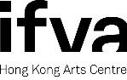
ifva於 1995 年由香港藝術中心創辦，為香港及亞洲的獨立影像創作人提供一個凝聚、分享和推廣的平台，多年來奠定了亞洲影像力量先鋒的地位。
年度項目包括以專業性見稱的 ifva 獨立短片及影像媒體比賽及每年三月舉行的 ifva 獨立短片及影像媒體節，ifva 亦舉辦一系列延伸節目，包括從學術角度出發的「CINEMA 2.0」 媒體藝術展覽、捍衛多元文化的「影像無國界」、旨在普及影像藝術的「ifva Everywhere影像嘉年華」，以及推廣影像教育的社區及學校巡迴放映等，涵蓋藝術以至普及層面，致力承傳影像文化及獨立創作精神。
官方網站: www.ifva.com | Facebook: ifva | Instagram: @ifva_hk

香港藝術中心──藝術就是熱誠．藝術就是生活．藝術就是普及
自1977年成立以來，香港藝術中心一直透過舉辦不同形式的藝術活動及藝術教育，在積極培育藝術家的同時，努力將藝術引進大眾的生活。藝術中心相信藝術能夠改變生命。在過往四十多年來，中心透過不同形式的藝術活動包括視覺藝術、表演藝術、影像與數位藝術、動漫、公共藝術、藝術教育、講座論壇、藝術節及社區藝術項目等等，把創意藝術與大眾生活聯繫起來。
香港藝術中心旗下的「香港藝術學院」於2000年成立。透過學院專業的學歷頒授課程培育藝壇新血，而短期課程及其他外展活動的舉辦，更成為藝術融入社區的重要橋樑。
香港藝術中心積極將藝術引進生活，讓大眾不單單可以作為藝術節目的觀眾、更可以成為藝術家、甚或藝術贊助者，讓生活與藝術緊扣。
今年9月，香港藝術中心踏入45周年，讓我們一同擁抱「藝術就是熱誠．藝術就是生活．藝術就是普及」的信念，努力前行。

官方網站: hkac.org.hk | Facebook: Hong Kong Arts Centre | Instagram: @hongkongartscentre

香港藝術中心Hong Kong Arts Centre
傳媒查詢︰ | Annie Ho何卓敏 (市務及傳訊總監) | 電話：2824 5306 / 9481 8706 | 電郵：aho@hkac.org.hk
 | Charis Chau 周綽茵 (市務及傳訊主任) | 電話：2582 0290 | 電郵：cchau@hkac.org.hk
 | Joris Wu 胡文釗 (節目主任) (ifva) | 電話：2582 0280 | 電郵：jwu@hkac.org.hk

